Перерасчет отпускных:
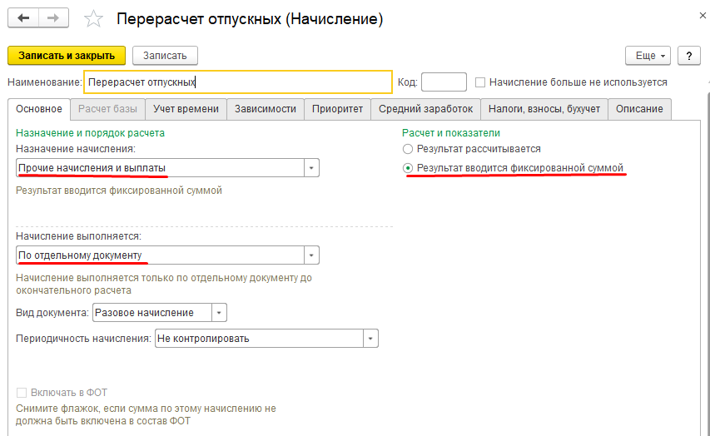
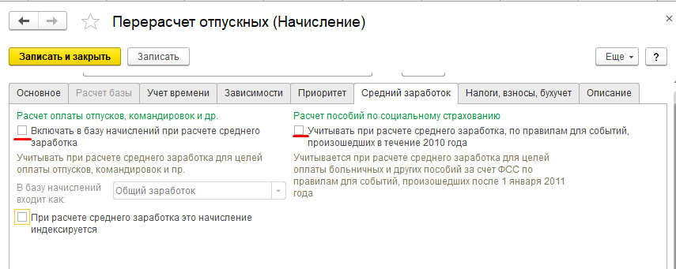
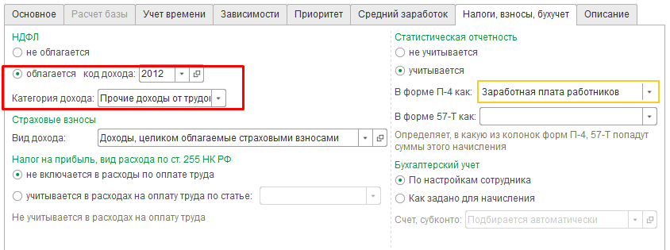
Перерасчет зарплаты:
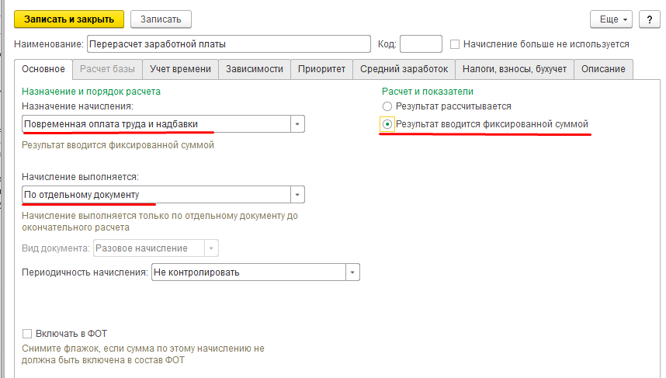

И на вкладке «Зависимости» у обоих начислений добавьте нужные удержания, если удержания используются.

